tm-t+řH I «
2018
Půdorys Good call s.r.o..png
T
ittps://mail.google.com/mail/u/0/#inbox/1643746d4477547c?projector=1&messagePartld=0.4
1/1
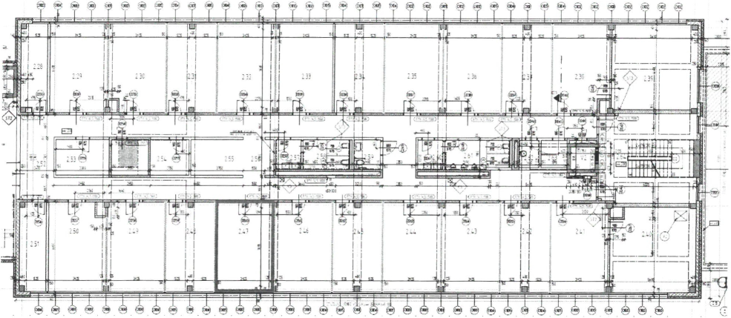

. 2018
Půdorys parkoviště_Good call s.r.o..png
Parkování za PIANEM
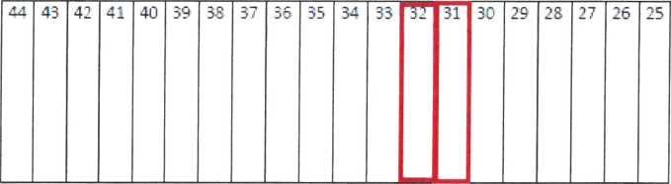
1 | 2 | 3 | 4 | 5 | 6 | 7 | S | 9 | 10 | 11 | 12 | 13 | 14 | 15 | 16 | 17 | 18 | 19 | 20 | 21 | 22 | 23 | 24
https://mail.google.eom/mail/u/0/#inbox/1643746d4477547c?projector=1&messagePartld=0.5

Čestné prohlášení podpora de minimis

2. Podniky propojené s příjemcem podpory
Žadatel o podporu se považuje za propojený s jinými podniky, pokud i tyto subjekty mezi sebou mají některý z následujících vztahů:
- jeden subjekt vlastní více než 50 % hlasovacích práv, která náležejí akcionářům nebo společníkům, v jiném subjektu;
- jeden subjekt má právo jmenovat nebo odvolat více než 50 % členů správního, řídícího nebo dozorčího orgánu jiného subjektu;
- jeden subjekt má právo uplatňovat více než 50% vliv v jiném subjektu podle smlouvy uzavřené s daným subjektem nebo dle ustanovení v zakladatelské smlouvě nebo ve stanovách tohoto subjektu;
- jeden subjekt, který je akcionářem nebo společníkem jiného subjektu, ovládá sám, v souladu s dohodou uzavřenou s jinými akcionáři nebo společníky daného subjektu, více než 50 % hlasovacích práv, náležejících akcionářům nebo společníkům, v daném subjektu.
Subjekty, které mají s žadatelem o podporu jakýkoli vztah uvedený pod písm. a) až d) prostřednictvím jednoho nebo více dalších subjektů, se také považují za podnik propojený s žadatelem o podporu.
Do výčtu podniků propojených přímo či zprostředkovaně se žadatelem o podporu se zahrnují osoby zapsané v základním registru právnických osob, podnikajících fyzických osob a orgánů veřejné moci ("registr osob") v souladu se zákonem č. 111/2009 Sb., o základních registrech, ve znění pozdějších předpisů.

Příjemce podpory prohlašuje, že:
□ není ve výše uvedeném smyslu propojen s jiným podnikem
□ je ve výše uvedeném smyslu propojen s následujícími podniky:
Obchodní jméno podniku/Jméno a příjmení | Sídlo/Adresa | IČ/Datum narození
GoodGroup a.s. | Václavské náměstí 846/1, Nové Město, 110 00 Praha 1 | 05306329
Datacruit s.r.o. | Václavské náměstí 846/1, Nové Město, 110 00 Praha 1 | 03545652
Recruitment Academy s.r.o. | Václavské náměstí 846/1, Nové Město, 110 00 Praha 1 | 06403701
Rol Invest s.r.o. | Na Císařce 3266/6, Smíchov, 150  00 Praha 5 | 25554549
Mgr. MILAN NOVÁK | Na Císařce 3266/6, Smíchov, 150  00 Praha 5 | 8. srpna 1976
MS!C
+420 597 305 999 + info@ms-ic.cz + www.ms-ic.cz

Příjemce podpory: GoodCall s.r.o.
Sídlo: Václavské náměstí 846/1, Nové Město, 110 00 Praha 1 IČO:02765861
Jméno a příjmení, funkce prohlašující osoby: Mgr. Milan Novák
1. Příjemce prohlašuje, že jako účetní období používá: □kalendářní rok
□ hospodářský rok (začátek: , konec: )

I
c
3. Příjemce prohlašuje, že v současném a 2 předcházejících účetních obdobích □ nevznikl spojením podniků či nabytím podniku,
- vznikl spojením (fúzí, splynutím) níže uvedených podniků,
- nabytím (fúzí, sloučením) převzal jmění níže uvedeného/ých podniků:
Obchodní jméno podniku | Sídlo | IČ
Výše uvedené změny spočívající ve spojení či nabytí podniků:
- jsou již zohledněny v Centrálním registru podpor malého rozsahu.
- nejsou zohledněny v Centrálním registru podpor malého rozsahu.
Výše uvedené změny spočívající v rozdělení podniků:
□ jsou již zohledněny v Centrálním registru podpor malého rozsahu.
□ nejsou zohledněny v Centrálním registru podpor malého rozsahu.
5. Příjemce níže svým podpisem:
- potvrzuje, že nenastaly okolnosti, které by vylučovaly aplikaci pravidla de minimis podle Nařízení Komise (EU) č. 1407/2013, zejména že přijetím této podpory nedojde k takové kumulaci s jinou veřejnou podporou ohledně týchž nákladů, která by způsobila překročení povolené míry podpory de minimis, a že v posledních 3 účetních období příjemci, resp. subjektům, které jsou spolu s příjemcem podle čl. 2 odst. 2 Nařízení Komise (EU) č. 1407/2013 považovány za jeden podnik, nebyla poskytnuta podpora de minimis, která by v součtu s podporou de minimis poskytovanou na základě této Smlouvy překročila maximální částku povolenou právními předpisy Evropské unie upravující oblast veřejné podpory.
- potvrzuje, že výše uvedené údaje jsou přesné a pravdivé a jsou poskytovány dobrovolně,
MS!C

+420 597 305 999 + info@ms-ic.cz + www.ms-ic.cz

4. Příjemce prohlašuje, že v současném a 2 předcházejících účetních obdobích
□ nevznikl rozdělením (rozštěpením nebo odštěpením) podnik
□ vznikl rozdělením níže uvedeného podniku

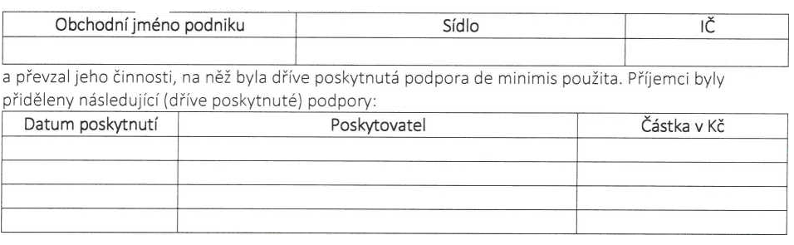

I
c

- se zavazuje k tomu, že v případě změny předmětných údajů v průběhu trvání Smlouvy bude neprodleně informovat poskytovatele podpory o změnách, které u něj nastaly,
- souhlasí se zpracováním svých osobních údajů obsažených v tomto prohlášení ve smyslu zákona č. 101/2000 Sb., o ochraně osobních údajů, ve znění pozdějších předpisů, za účelem evidence podpor malého rozsahu v souladu se zákonem č. 215/2004 Sb., o úpravě některých vztahů v oblasti veřejné podpory a o změně zákona o podpoře výzkumu a vývoje, ve znění pozdějších předpisů.
V Ostravě dne
MS!C

+420 597 305 999 + info@ms-ic.cz + www.ms-ic.cz

